Chemin :
- Profil Comptes à payer
- Comptes à payer -Gestion des transactions
- Listes et rapports
- Âge des comptes – Sommaire/Détaillé

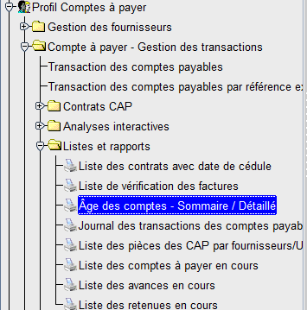

Type de rapport : 2 – Détaillé
Format d’intervalles : 30J
Période comptable : Entrer celle que vous voulez
Lancer la requête et aller la sortir dans l’état des requêtes

